|  |
| --- |
| 上海与德通讯技术有限公司 |
| 软件版本制作流程 |
| SCM制作软件版本流程 |

|  |
| --- |
|  |

Revision History

|  |  |  |  |
| --- | --- | --- | --- |
| **Date** | **Issue** | **Description** | **Author** |
| 2014/10/11 | 1.0 | 初始版本 | 冯松 |
|  |  |  |  |
|  |  |  |  |
|  |  |  |  |

目录

1 Abstract 4

2 编译流程 4

2.1 版本制作准备 5

1. 准备 5

2. Warning 5

2.2 创建版本目录（以T651W_VE为例） 5

2.3 同步软件版本代码 5

2.4 创建软件版本分支 5

2.5 修改版本号 5

2.6 到源码同级目录同步GMS包代码（需要开通GMS代码权限） 6

2.7 编译版本 6

2.8 制作版本 7

2.9 验证版本 11

2.10 制作TAG 11

# Abstract

此流程为SCM制作软件版本的标准流程

# 编译流程



## 版本制作准备

### 准备

从版本需求人员(理论上只有开发经理才有此权限)获取版本发布计划，在发布版本前，需要向版本需求人员确认版本状态是否可以制作版本。

### Warning

以下操作均要在SCM工程师自己的home目录下完成。

## 创建版本目录（以T651W_VE为例）

命令：

$mkdir MVN_VE_QB25SD_P182A10V1.0.1B06

其中 MVN_VE_QB25SD_P182A10V1.0.1B06为版本的内部版本号，如果不确定版本号，需要询问项目的开发经理。

## 同步软件版本代码

命令：

$cd MVN_VE_QB25SD_P182A10V1.0.1B06 #进入版本目录

$repo init –u git3@10.0.30.6:MT6592_KK/tools/manifest.git -b Master_SW1

此处命令为制定下载需要发布的软件版本分支的代码，

$repo sync #同步代码

## 创建软件版本分支

在代码根目录下执行命令：

$repo start master –all

## 修改版本号

命令：

$vi mediate/custom/P182A10/versionVE

versionVE文件，mediatek/custom/项目名/ 目录下，存储着编译用的内部版本号和外部版本号，如下图：

INVER为内部版本号

OUTVER为外部版本号

PROVINCE为省份定制

OPERATOR为运营商定制（此项也可空白）

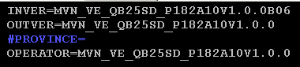

## 到源码同级目录同步GMS包代码（需要开通GMS代码权限）

命令：

$cd ../ #回到版本源代码目录的上级目录

$git clone git3@10.0.30.6:external/google/GMS.git #获取GMS包

如果GMS已经存在要更新目录

命令：

$cd ../GMS #进入GMS目录

$git pull #更新GMS包

## 编译版本

命令:

$cd - #回到刚才的版本代码目录

$./quick_build.sh T651W_VE user #编译版本命令

Warning:

编译过程中可能会出现编译问题，要格外关注，如果编译失败，请找软件人员来解决。

解决完编译错误后进行如下步骤：

1. $repo sync #重新同步代码
2. rm –fr out #删除编译临时目录
3. 重新编译

## 制作版本

1. 在本地创建版本目录

在本地电脑中，以版本号名，新建文件夹



进入该文件夹，建立如下几个目录：

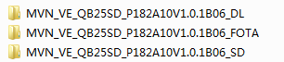

版本号_DL文件夹中包含的内容为下载到手机的所有文件

版本号_FOTA文件夹中包含OTA升级包

版本号_SD文件夹中包含SD卡升级包

1. 文件拷贝

到目录 \\10.0.10.2\软件部.版本通道\version_release\xxx 下获取对应的文件。

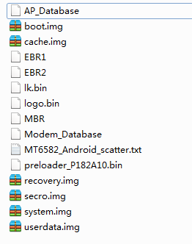

以上文件拷贝到步骤1中的版本号_DL文件夹中。



以上文件拷贝到步骤1中的版本号_SD文件夹中，并改名为update.zip



以上文件拷贝到步骤1中的版本号_FOTA文件夹中，并改名为UPDATE_MVN_VE_QB25SD_P182A10V1.0.1B06_to_MVN_VE_QB25SD_P182A10V1.0.1B99.zip （这个为FOTA包特定命名规则）





以上文件考到到版本目录下，并去除apk后缀名。

以上步骤完成后，版本目录下有如下几个文件：

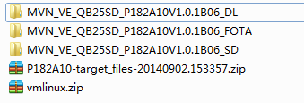

注：\\10.0.10.2\软件部.版本通道\version_release\xxx 这个目录中的xxx为自己账号名称。

1. 版本下载

在使用flash_tool工具把编译出来的软件下载到手机之前，首先要把CheckSum_Gen.exe文件拷贝到1步骤中的版本号_DL文件夹中，并运行该程序，当提示Press any key to continue后，即可关闭该窗口。

然后即可使用flash_tool工具下载软件。

1. 版本验证

软件下载成功后，请按照《软件版本自测结果》来完成自测工作，表格中的各项内容测试完成后，还需要验证SD卡升级功能，以及FOTA升级功能，待自测完成后，把版本提供给其他人员，验证各自修改的问题。

Warning：

如果存在问题请工程师重新集成。重新制作版本。

1. 版本压缩

待4步骤完成后，把1步骤中的三个文件夹压缩为zip包。

1. 送测文档填写

正式版本发布，需要完成如下三个文档的填写：

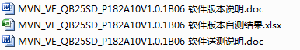

1. 上传服务器：

待以上步骤完成，在版本文件夹中有以下这些文件

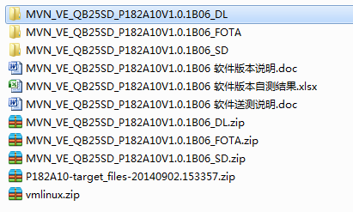

把除了步骤1中的三个文件夹外，其它的文件都需要拷贝到服务器中的正式版本目录下：

\\10.0.10.2\正式软件版本\T651W\系统版本\委内瑞拉定制\MVN_VE_QB25SD_P182A10V1.0.1B06\

以上目录的定制，请咨询开发经理。

1. 正式邮件发布：

待以上步骤均完成之后，需要以邮件方式，通知相关人员，此软件已正式发布以及发布的地址。

邮件格式如下：

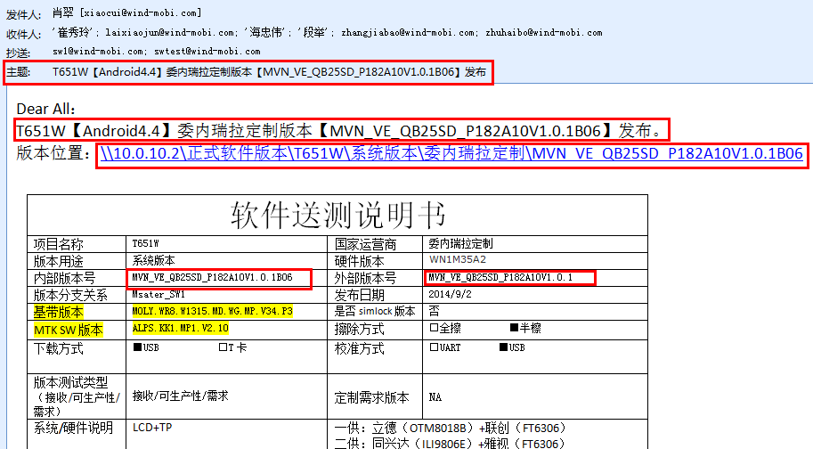

待确认以上红色标注的内容完全正确后，再发送此邮件。

## 验证版本

软件下载成功后，请按照《软件版本自测结果》来完成自测工作，表格中的各项内容测试完成后，还需要验证SD卡升级功能，以及FOTA升级功能，待自测完成后，把版本提供给其他人员，验证各自修改的问题。

Warning：

如果存在问题请工程师重新集成。重新制作版本。

一些重要版本（TA，成果鉴定）需要所有工程师进行自测、针对以前的bug和需求修改。

## 制作TAG

当软件版本测试没有问题后，需要在发布版本的代码中制作软件tag，所以这就需要发布正式版本的代码，不能有任何手动的修改，并且这套代码需要保留一段时间。

命令：

$repo forall –c “git tag –a MVN_VE_QB25SD_P182A10V1.0.1B06_20141011 –m ‘2014-10-11’” #对当前版本制作tag注意:-m 后面要跟日期

$repo forall –c “git push --tags” #提交tag

$repo forall -c "/EXCHANGE/public/hebin/scripts/repo_check_tag.sh MVN_VE_QB25SD_P182A10V1.0.1B06" #检查tag是否全部提交成功